附件：涉嫌违法作业工具照片

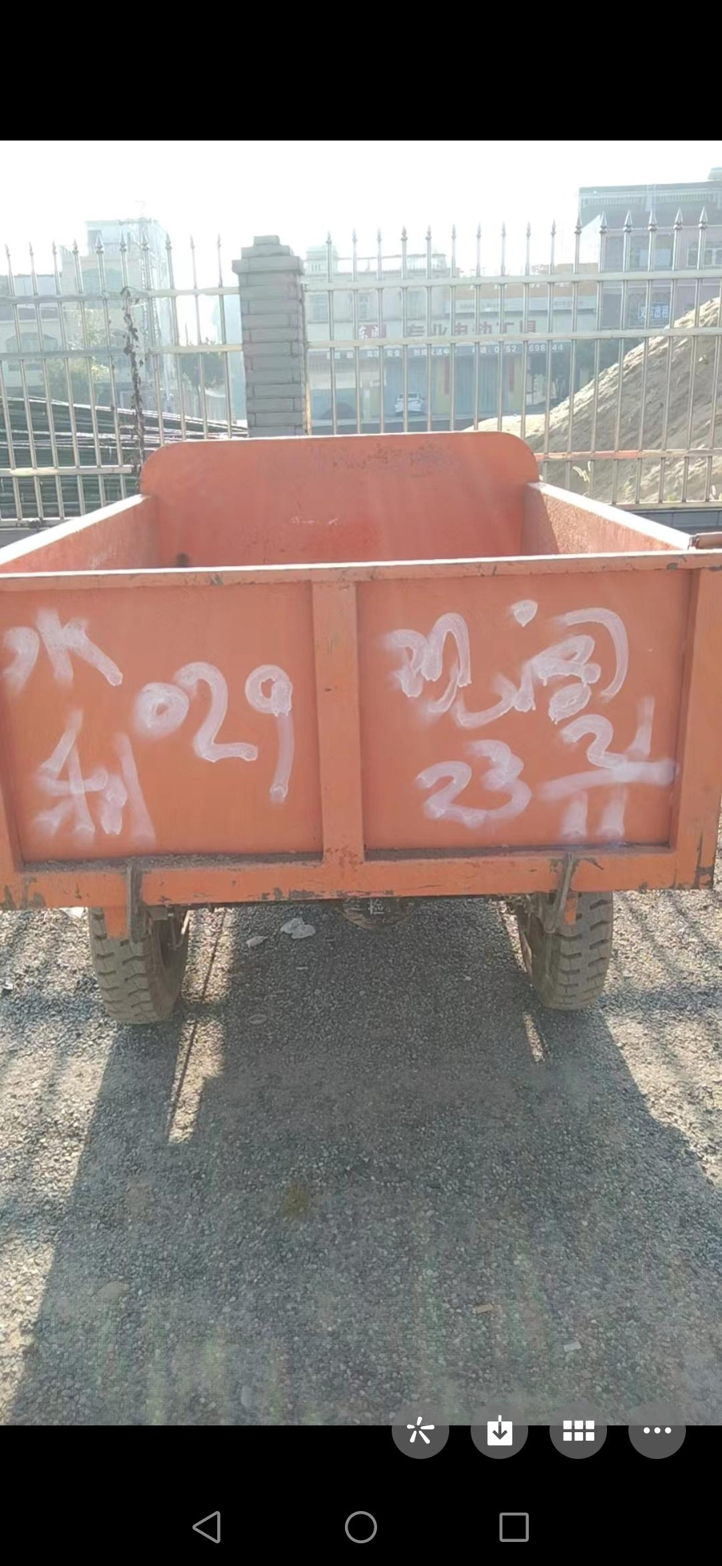

附件：涉嫌违法作业工具照片

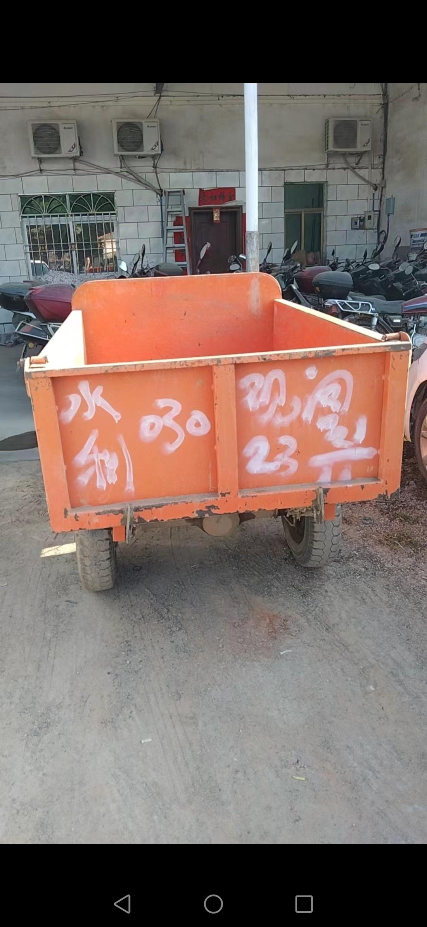

附件：涉嫌违法作业工具照片

